ใบงานที่ 12

การเพิ่ม Edit control ลงใน Dialog based Application

1. **กล่าวนำ**

ใบงานนี้ มีวัตถุประสงค์ เพื่อให้นักศึกษา ได้ทดลองสร้าง Edit Controls บน Dialog based Application พร้อมทั้งการ map message ที่สำคัญของ controls เหล่านั้น

1. **ลำดับการทดลอง**
   1. **สร้าง Application แบบ Dialog based**

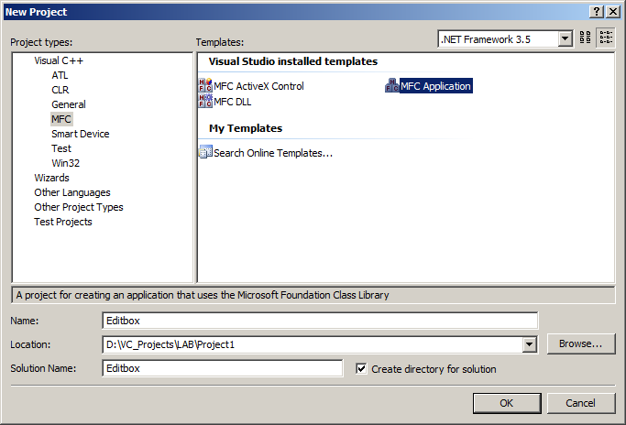

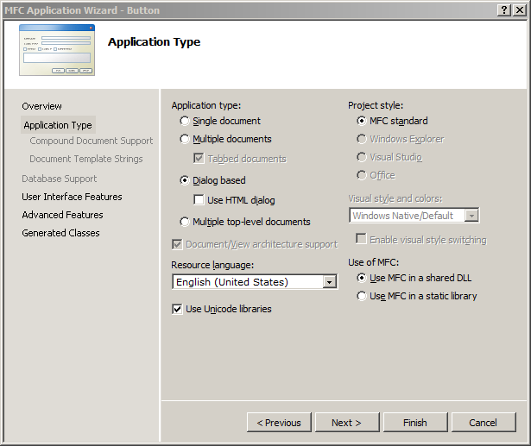

2.1.1 เลือกชนิดเป็น Dialog based แล้วกด Finish

* 1. **เพิ่ม Control ลงใน Dialog box ในการทดลองนี้จะเป็น Edit Control จำนวน 2 ตัว และ static control จำนวน 1 ตัว**

เมื่อพิมพ์ข้อความใดๆ ลงใน Edit control ตัวบน จะถูกคัดลอกไปยัง Static Control และ Edit Control อีกตัวโดยอัตโนมัติ

2.2.1 เลือก static control ที่เขียนว่า “TODO: Place dialog controls here.” แล้วกดปุ่ม delete เพื่อลบออกจาก dialog

2.2.2 วางคอนโทรล Edit ลงใน Dialog box จำนวน 2 ตัว

2.2.3 วางคอนโทรล Static text ลงใน Dialog box จำนวน 1 ตัวจัดระยะตามต้องการ

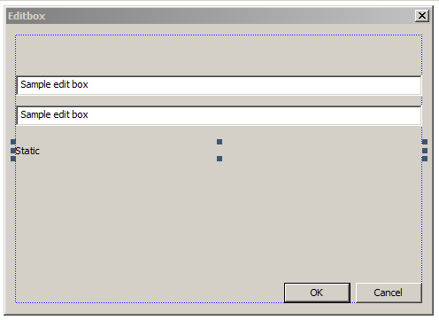

* 1. **เพิ่ม ID ให้กับ Control ต่างๆ**

2.3.1 คลิกขวาที่ Edit Control ตัวบนแล้วเลือก Properties

2.3.2 กำหนดให้ ID ของ Edit Control ตัวบนเป็น IDC_EDIT_SOURCE

2.3.3 กำหนดให้ ID ของ Edit Control ตัวล่างเป็น IDC_EDIT_DESTINATION

2.3.4 กำหนดให้ Read Only ของ Edit Control ตัวล่างเป็น True

2.3.5 กำหนดให้ ID ของ Static text Control ตัวล่างเป็น IDC_STATIC_DESTINATION

* 1. **เพิ่ม variable ให้กับ Control ต่างๆ**

2.4.1 ให้คลิกขวาที่ Edit Control ตัวบน (IDC_EDIT_SOURCE) เลือกที่ Add variable เติมข้อมูลตามรูปด้านล่าง แล้วกด Finish

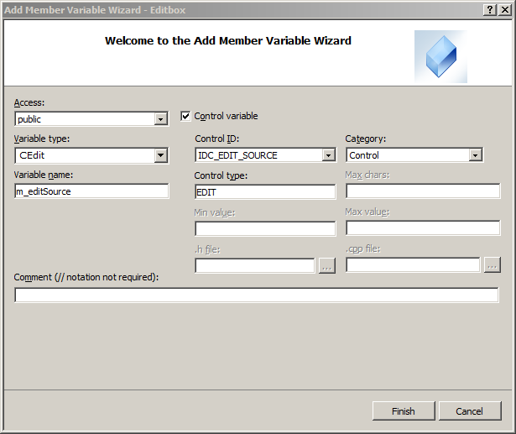

2.4.2 ในทำนองเดียวกัน ให้เพิ่มตัวแปรชื่อ m_editDestination ให้กับ Edit Control ตัวล่าง

2.4.2 เพิ่มตัวแปรชื่อ m_staticDestination ให้กับ Static Control

* 1. **เพิ่ม Function ให้กับ Control ต่างๆ**

จุดมุ่งหมายของ project นี้ก็คือ เมื่อพิมพ์ข้อความใดๆ ลงใน IDC_EDIT_SOURCE โปรแกรมก็จะคัดลอกข้อความเหล่านั้นไปไว้ใน IDC_EDIT_DESTINATION และ IDC_STATIC_DESTINATION ทันที

2.5.1 ให้คลิกขวาที่ Edit Control ตัวบน (IDC_EDIT_SOURCE) เลือกที่ properties

2.5.2 ในพาแนล properties ให้คลิกที่ไอคอน Control Events 

2.5.3 ให้คลิกที่ dropdown list ของ EN_CHANGE แล้วเลือก <Add> OnEnChangeEditSource

2.5.4 แก้ไข code ตามฟังก์ชันด้านล่างนี้

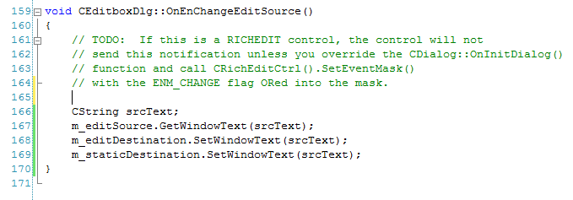

* 1. **ทดลองรันโปรแกรม**

2.6.1 ทดลอง Build และถ้าไม่มี error ให้ Start debug โปรแกรม

2.6.2 ทดลองพิมพ์ข้อความลงใน Editbox ตัวบน สังเกตและบันทึกผลการทดลอง